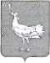
РОССИЙСКАЯ ФЕДЕРАЦИЯ
МУНИЦИПАЛЬНЫЙ РАЙОН
БОЛЬШЕГЛУШИЦКИЙ
САМАРСКОЙ ОБЛАСТИ
АДМИНИСТРАЦИЯ
СЕЛЬСКОГО ПОСЕЛЕНИЯ
БОЛЬШАЯ ДЕРГУНОВКА
______________________________
ПОСТАНОВЛЕНИЕ

от 13 декабря 2012г. №_59

Об утверждении стоимости услуг по погребению умерших
пенсионеров, не подлежащих обязательному социальному
страхованию на случай временной нетрудоспособности
и в связи с материнством на день смерти на территории
сельского поселения Большая Дергуновка муниципального
района Большеглушицкий Самарской области.

В соответствии с нормами с Федеральным законом от 12.01.1996 N 8-ФЗ "О погребении и похоронном деле" и Федеральным законом от 06.10.2003 N 131-ФЗ "Об общих принципах организации местного самоуправления в Российской Федерации"
ПОСТАНОВЛЯЮ:
1. Утвердить стоимость услуг по погребению умерших пенсионеров, не подлежащих обязательному социальному страхованию на случай временной нетрудоспособности и в связи с материнством на день смерти на территории сельского поселения Большая Дергуновка муниципального района Большеглушицкий Самарской области (прилагается).

2. Настоящее постановление вступает в силу со дня его официального опубликования.
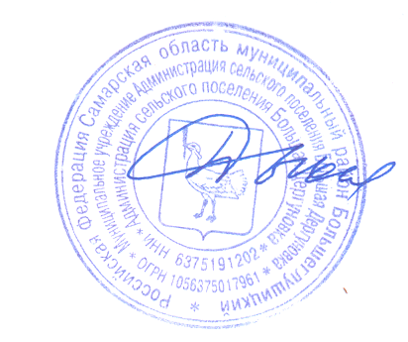
3. Опубликовать настоящее постановление в газете «Степные известия».

Глава сельского поселения

Большая Дергуновка В.И. Дыхно

к постановлению
администрации сельского
поселения Большая Дергуновка
муниципального района
Большеглушицкий Самарской области
от 13 декабря 2012 г. N 59

СТОИМОСТЬ УСЛУГ СОГЛАСНО ГАРАНТИРОВАННОМУ ПЕРЕЧНЮ УСЛУГ ПО ПОГРЕБЕНИЮ УМЕРШИХ ПЕНСИОНЕРОВ, НЕ ПОДЛЕЖАЩИХ ОБЯЗАТЕЛЬНОМУ СОЦИАЛЬНОМУ СТРАХОВАНИЮ НА СЛУЧААЙ ВРЕМЕННОЙ НЕТРУДОСПОСОБНОСТИ И С СВЯЗИ С МАТЕРИНСТВОМ НА ДЕНЬ СМЕРТИ НА ТЕРРИТОРИИ СЕЛЬСКОГО ПОСЕЛЕНИЯ
БОЛЬШАЯ ДЕРГУНОВКА МУНИЦИПАЛЬНОГО РАЙОНА БОЛЬШЕГЛУШИЦКИЙ САМАРСКОЙ ОБЛАСТИ

N  п/п | Наименование услуг | Стоимость,  рублей
1 | Оформление документов, необходимых для  погребения | бесплатно
2 | Предоставление и доставка гроба и других  предметов, необходимых для погребения | 654 руб.73 коп.
3 | Перевозка тела (останков) умершего на  кладбище (в крематорий) | 527 руб.50 коп.
4 | Погребение (кремация с последующей выдачей урны с прахом) | 3581 руб.73 коп.
 | Итого | 4763 руб.96 коп.

